安徽艺术学院继续教育教学平台网络课程学习

操作指南



一、在手机APP上学习课程方式（推荐）：

1.下载手机APP——超星“学习通”
（1）手机应用市场搜索“学习通”或扫描下方二维码即可下载学习通APP。
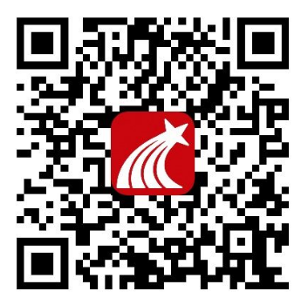

3.学习通登录
情况一：以前登录过，且绑定手机号的账号，直接用手机号+密码或短信验证码快捷登录。
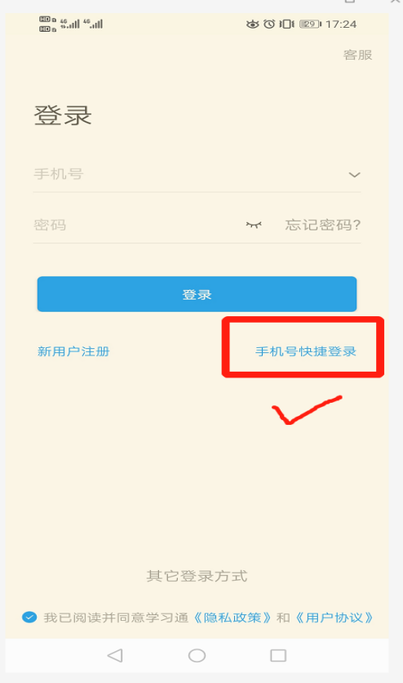

情况二：初次登陆，用手机号注册新用户、获取手机验证码、设置登录密码，然后输入安徽艺术学院继续教育教学平台的UC码（145874）和本人学号，完成账号注册和学校认证。
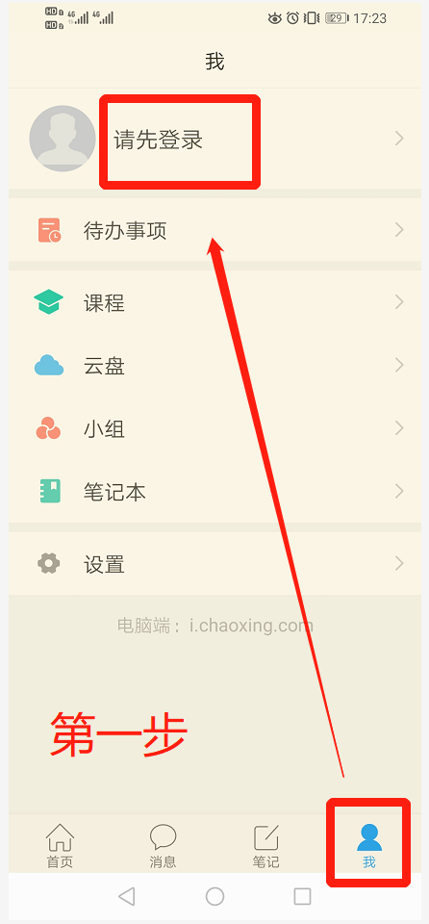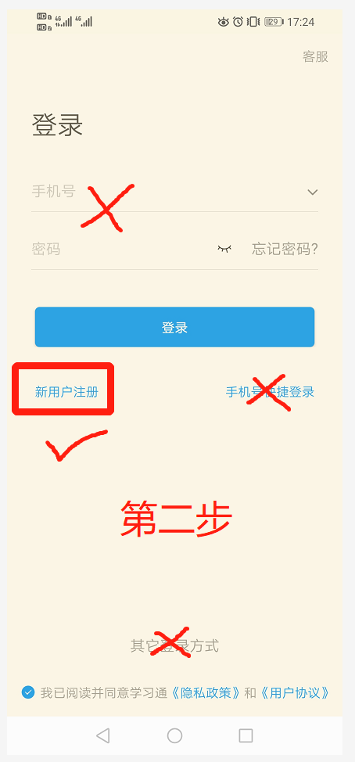
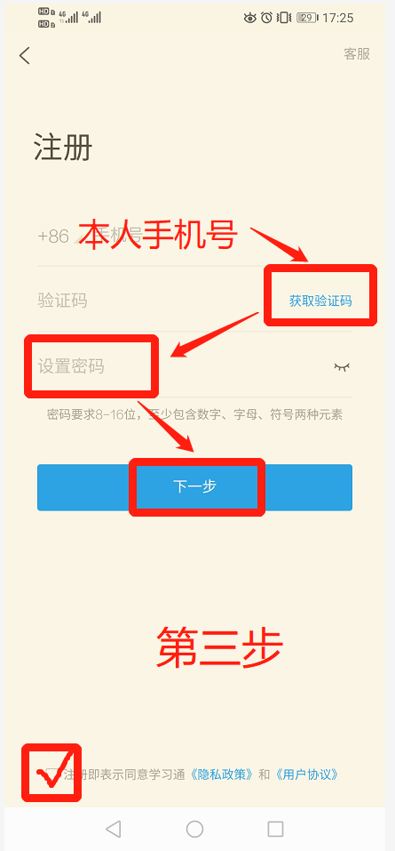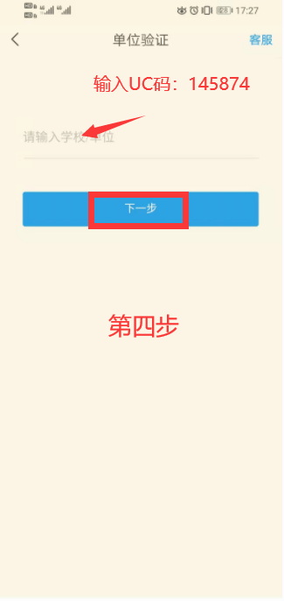

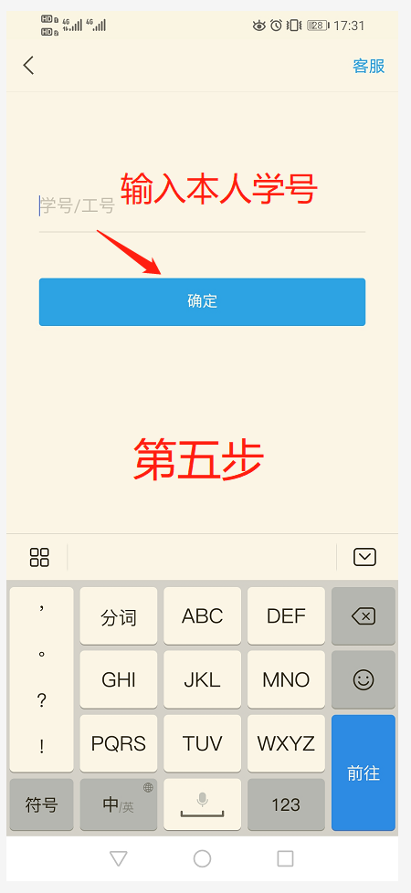

3.学习通学习网络课程
（1）点击“我”--“课程”，进入课程清单页面，在点击需要学习的课程名称，进入课程学习界面；
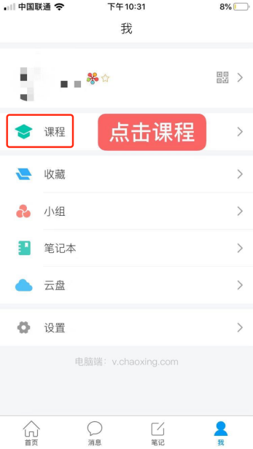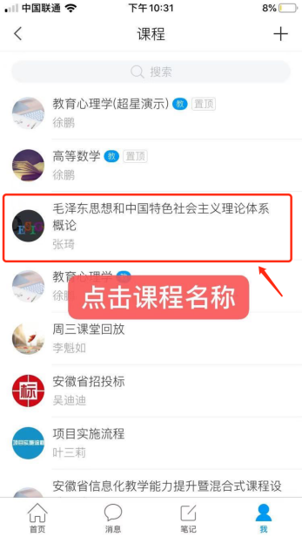
（2）点击“章节”，点击章节名称，进入“任务点”学习，包含视频及章节测试；
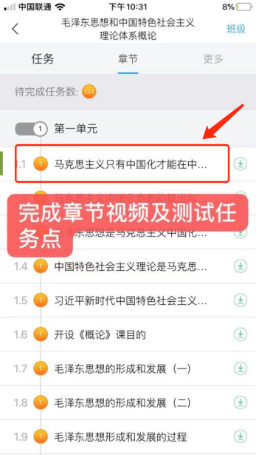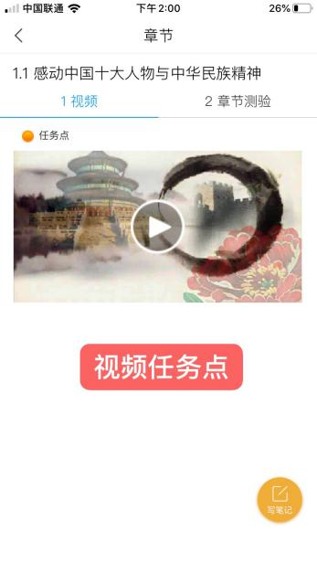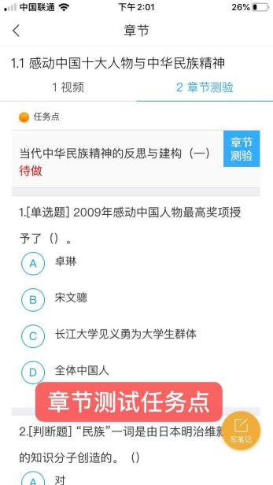
（3）点击“任务”，完成老师发布的活动、作业习题，以及在线讨论；任务点由“橙色”变为“绿色”即为完成；
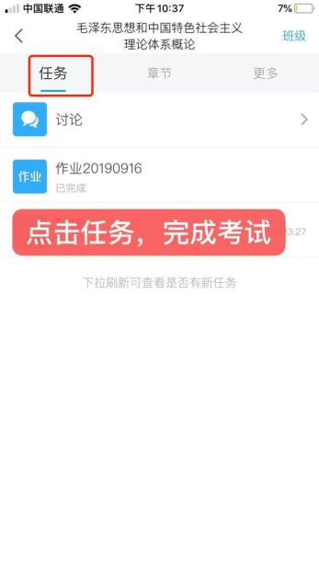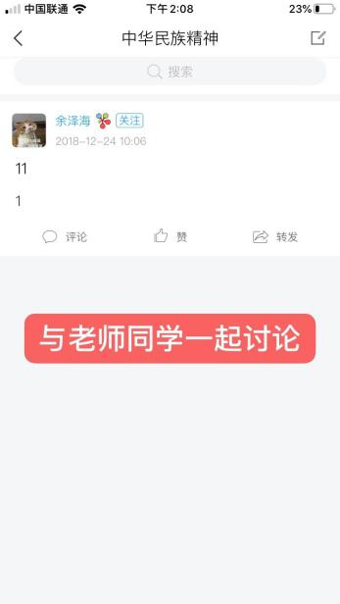
（4）点击“更多”，可查看课程内的共享资料、答疑、自己的错题集、学习记录以及课程的考核标准。
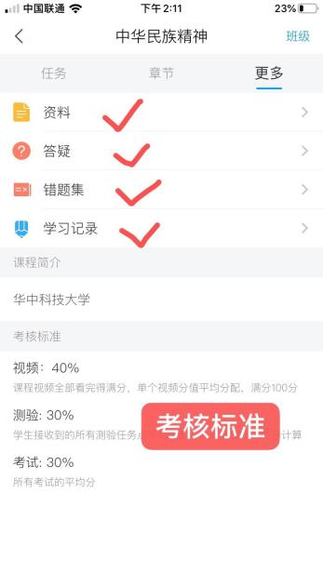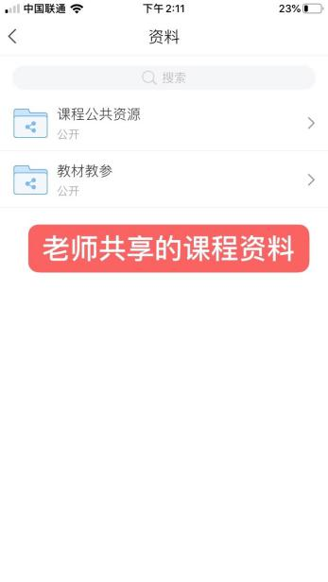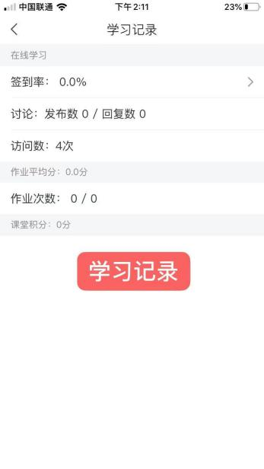

4.学习通收取通知
（1）点击“消息”--“收件箱”，点击未读通知，可查看老师发布的学习通通知。
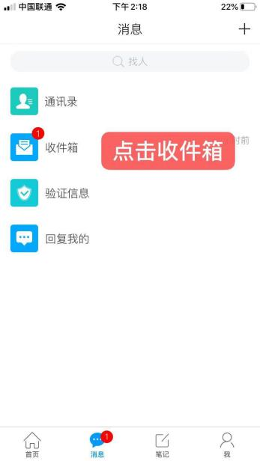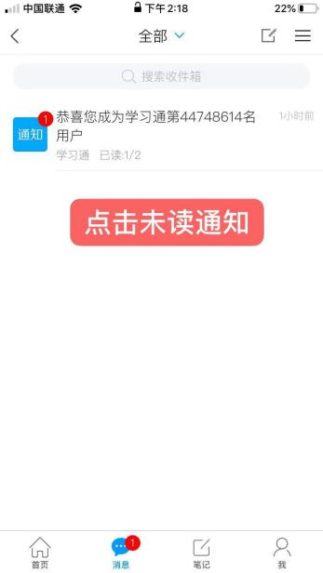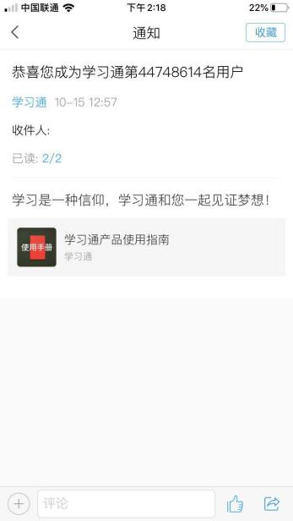

二、在电脑上学习课程方式：

1.进入网络教学平台并登录
（1）进入安徽艺术学院继续教育教学平台(https://ahysxyjj.mh.chaoxing.com)，点击页面右上角“登录”登录，输入已在学习通绑定好的账号（手机号）、密码（同学习通）完成登录；
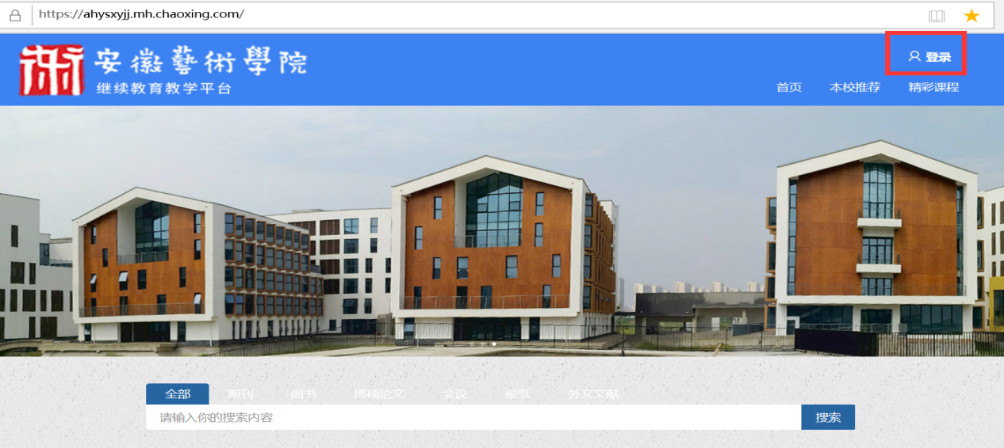
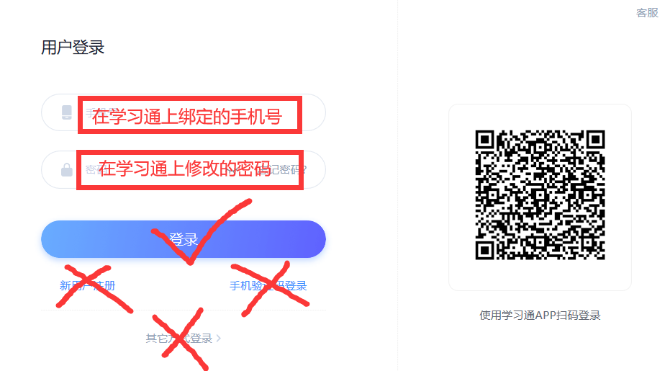

2.进入网络课程
（1）进入学生空间后，点击课程，再点击课程封面；
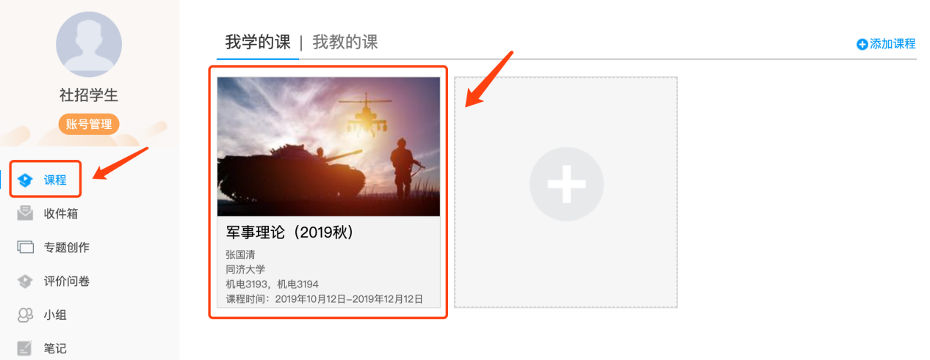
- 点击课程封面后，跳转至课程学习首页。

3.网络教学平台学习网络课程
（1）“首页”，点击章节名称，即可进入章节视频任务点及章节测试任务点学习，未完成的任务点为橙色，已完成的任务点为绿色。
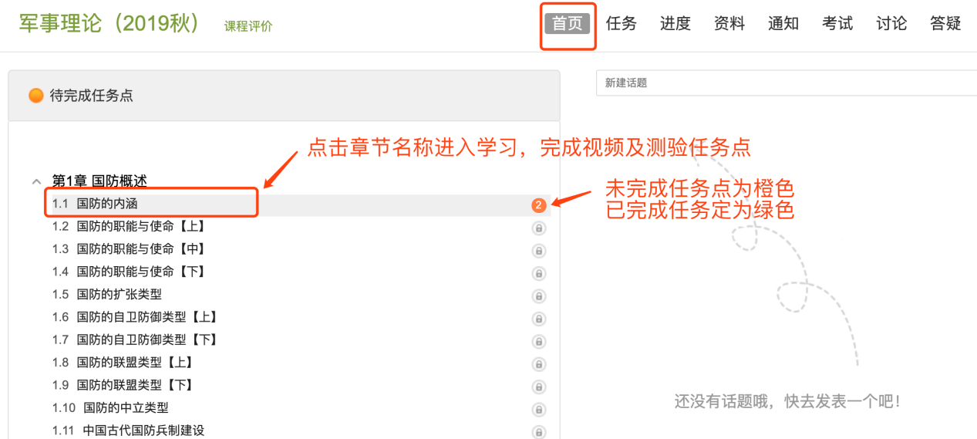
（2）视频任务点不可拖动进度条，鼠标不可移出画面外。观看视频的同时可参与课程讨论或撰写课程笔记；
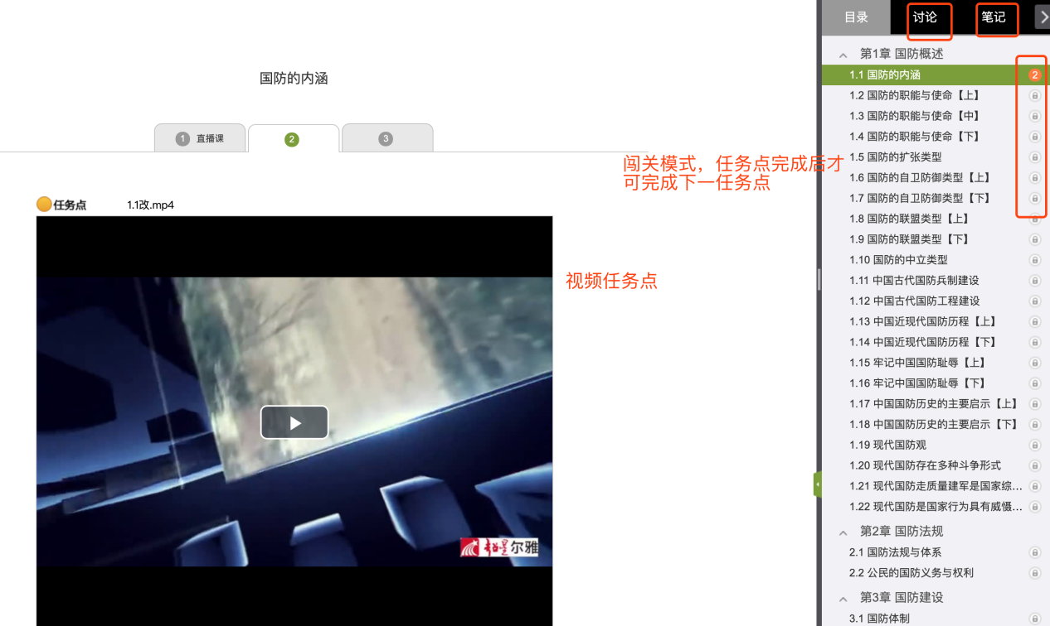
（3）章节测验任务点，必须完成每一道测试题，测试题全部完成后，点击提交作业，该任务点才可完成。小节中可能至少包含一个任务点，并列的任务点都完成后，才能进入下一小节的学习；
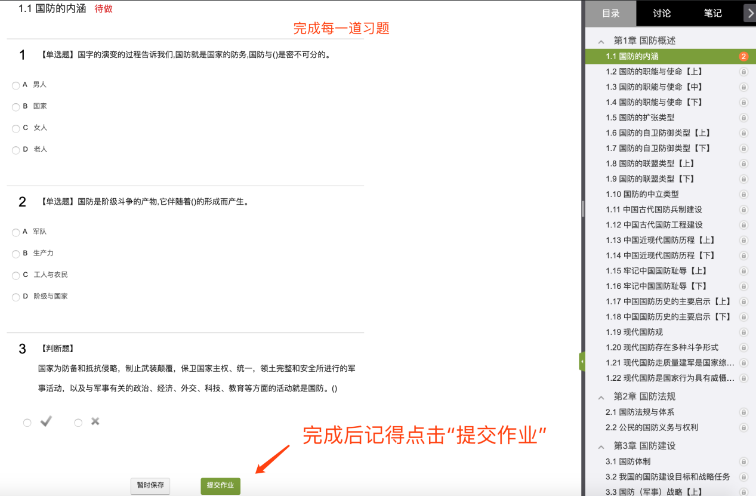
（4）点击“进度”，可在线查看考核标准、当前综合成绩和各部分成绩以及自己和大家的学习进度；
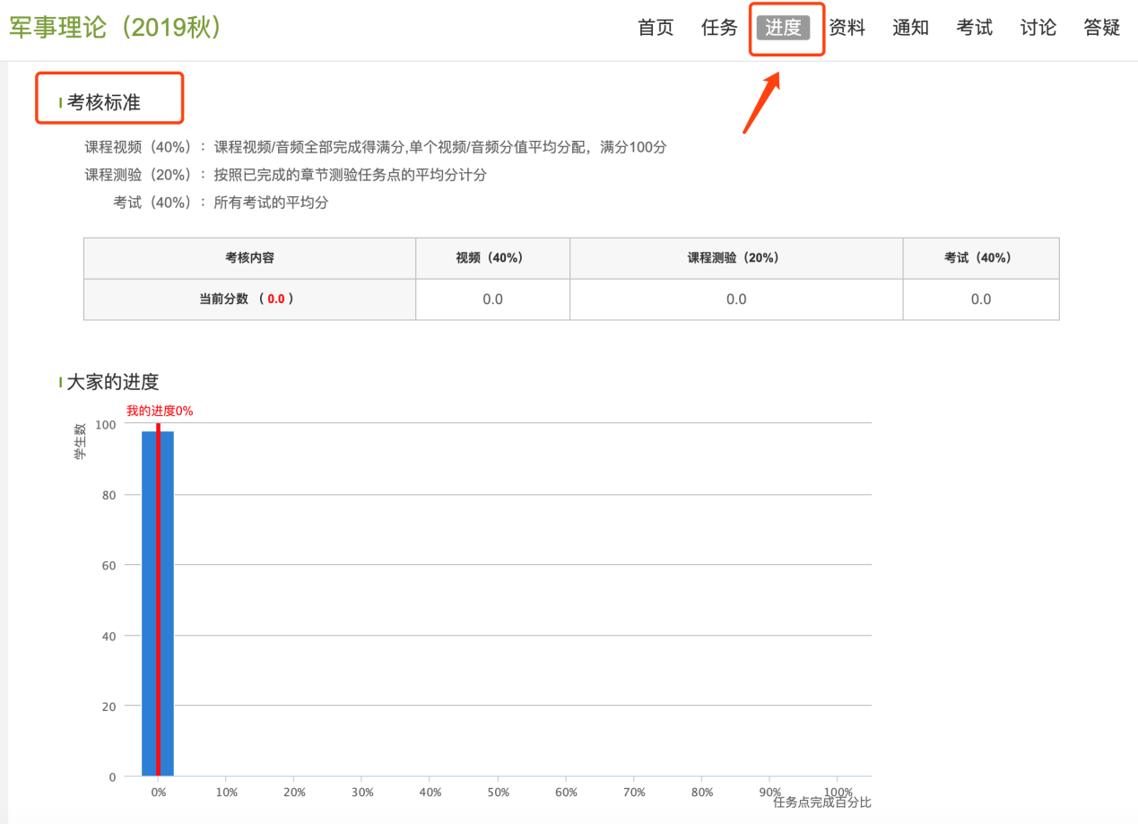
（5）点击“资料”可在线查看、学习老师共享的课程资料，也可下载该资料；
（6）点击“通知”可查看老师发布的课程通知；
（7）点击“讨论”可发布课程讨论话题，与老师、同学一起参与课程讨论；
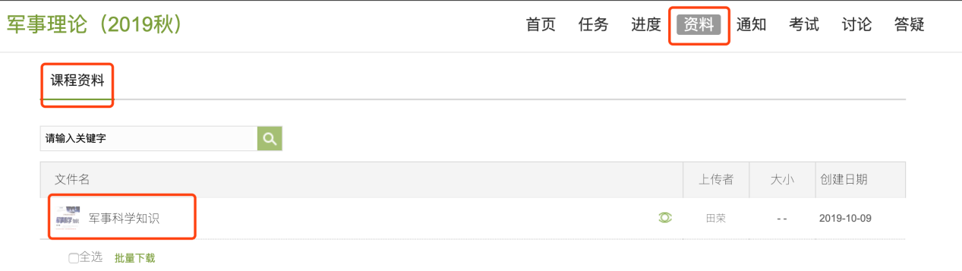
（8）点击“考试”，任务点完成后必须参与该课程的课程考核，到达规定时间后，点击试卷，进入考试，按顺序完成考试题目。考试限时60分钟，全部完成后点击提交试卷，考试完毕；(根据老师发布情况而定）
